     |  |  | Simulation einer Temperaturregelung mit analoger Sensorwert-Ausgabe (ROBO Pro)  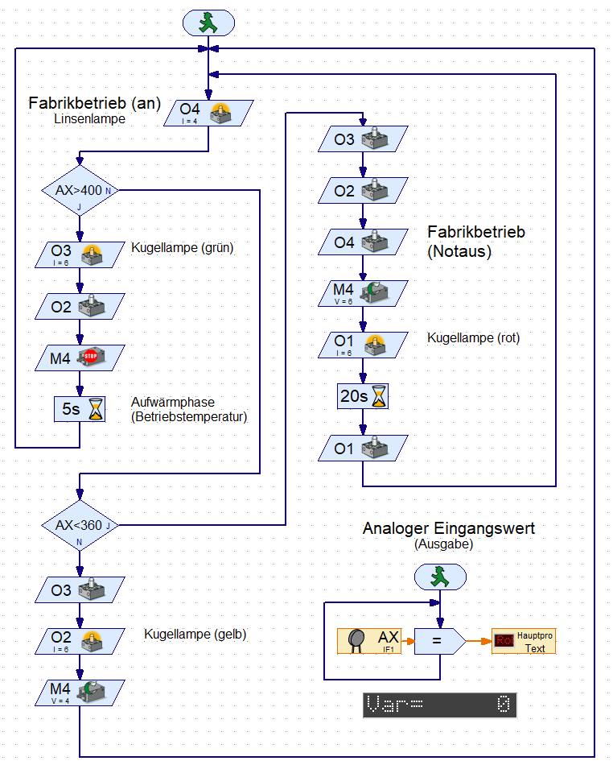
DDC: This work is licensed under a Creative Commons Attribution-Noncommercial-No
Derivative Works 3.0 Unported License by OCLC Online Computer Library Center, Inc. Permissions beyond the scope
of this license may be available at here. All copyright rights in the Dewey Decimal Classification system are
owned by OCLC. Dewey, Dewey Decimal Classification, DDC, OCLC and WebDewey are registered trademarks of OCLC.


Gemäß den Nutzungsbedingungen der Wikimedia Foundation
(dt. Übersetzung) unterstehen alle Texte in der deutschsprachigen Wikipedia der
Creative-Commons-Lizenz Namensnennung – Weitergabe unter gleichen Bedingungen 3.0 (unported)
https://commons.wikimedia.org/
OER-Bild: CC BY-SA 3.0 von Jonathasmello (22. Februar 2012)
Quelle: https://commons.wikimedia.org/wiki/File:Global_Open_Educational_Resources_Logo.svg

